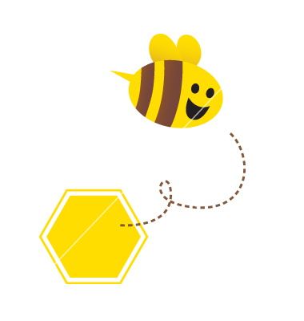  HER SABAH 1 KAŞIK BAL VE 1 ADET CEVİZ YİYORUM… | 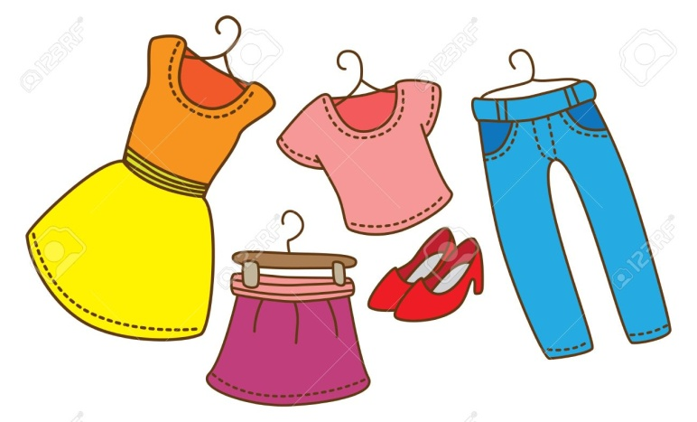  GİYSİLERİMİ KENDİM KATLAYARAK DOLABIMA YERLEŞTİRİYORUM,  KENDİ ÜZERİMİ KENDİM GİYİNİYORUM…
ÖDEVLERİMİ KENDİM YAPIYORUM,  BOŞ ZAMANLARIMDA KİTAP/DERGİ İNCELİYORUM…  (DERGİ ÖR:BİLİM ÇOCUK--MERAKLI MİNİK--TRT ÇOCUK--ATLAS ÇOCUK VB.) | 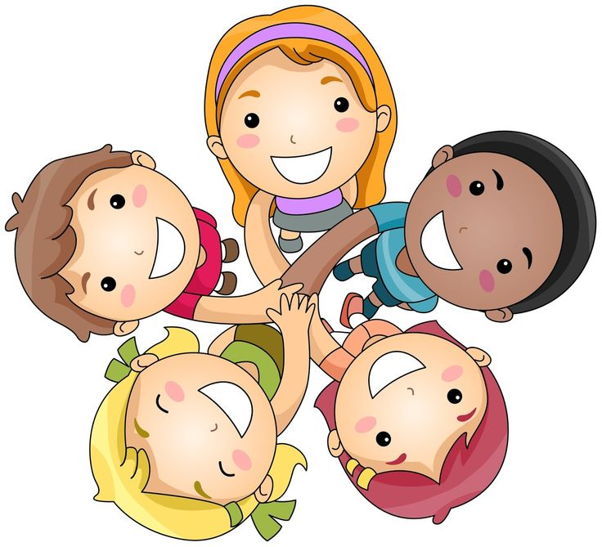  ARKADAŞLARIMLA OYUNCAKLARIMI PAYLAŞIYORUM,  BİR SORUNUM OLDUĞUNDA KAVGA ETMEDEN KONUŞARAK ANLAŞIYORUM…

